BEBA COMFORT 3 HM-O, 500ml
NÁZEV | ZKRÁCENÝ  ÚPLNÝ | BEBA COMFORT 3 HM-O, batolecí tekutá mléčná výživa, 500 ml.  BEBA COMFORT 3 HM-O, batolecí tekutá mléčná výživa, od ukončeného 12. měsíce, 500 ml, tetra pack

ZÁKLADNÍ OBRÁZKY | Primární vizuál pro single pack  Primární vizuál pro karton

SEO  VIDEO  POPIS A BENEFITY | Kojenecké mléko, tekutá výživa, kojenecká výživa, dětská výživa, HM-O, tekutá dětská mléka, tekutá batolecí mléka, BEBA COMFORT tekutá, batolecí tekutá mléčná výživa  https://www.nestlebaby.cz/cs/kojenecka-vyziva-beba-comfort-hm-o/  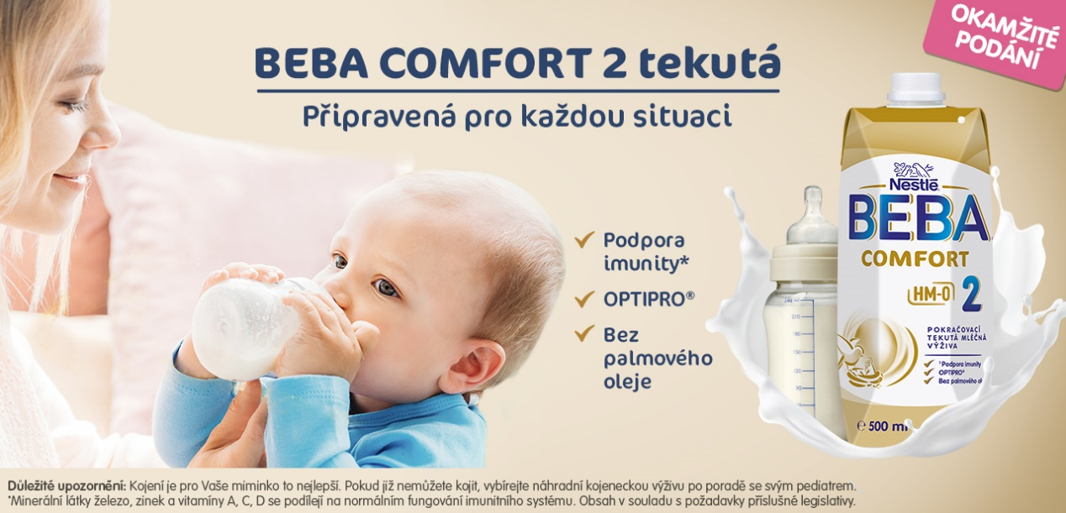  BEBA COMFORT 3 HM-O TEKUTÁ je tekutá mléčná výživa  PŘIPRAVENÁ PRO KAŽDOU SITUACI  Nová tekutá forma mléčné výživy pro okamžité podání obsahuje:  - OLIGOSACHARIDY 2´FL – oligosacharidy strukturou identické s těmi v mateřském mléce.  - PODPORA IMUNITY - vitamíny A, C, D podílejí se normálním fungování imunitního systému.*  - OPTIPRO® – speciální proces k získání směsi bílkovin s cílem přiblížit se mateřskému mléku.  - Bez palmového oleje.  Mohlo by vás zajímat:  - Jsme experti na kojeneckou výživu, jejím rozvojem a výrobou se zabýváme 150 let.  - Mateřské mléko je pro dítě tou nejlepší stravou. Jeho výzkumem se zabýváme více než 60 let!  - Díky špičkovému výzkumu a vývoji jsme nyní dokázali replikovat a vyvinout recepturu s oligosacharidy, probiotiky a šetrnou bílkovinou upravenou procesem OPTIPRO®.  Důležité upozornění: Kojení je pro Vaše miminko to nejlepší. Pokud již nemůžete kojit, vybírejte náhradní kojeneckou výživu po poradě se svým pediatrem. *Minerální látky železo, zinek a vitamíny A, C, D se podílejí na normálním fungování imunitního systému.

 | NÁVOD NA PŘÍPRAVU  DÁVKOVÁNÍ | 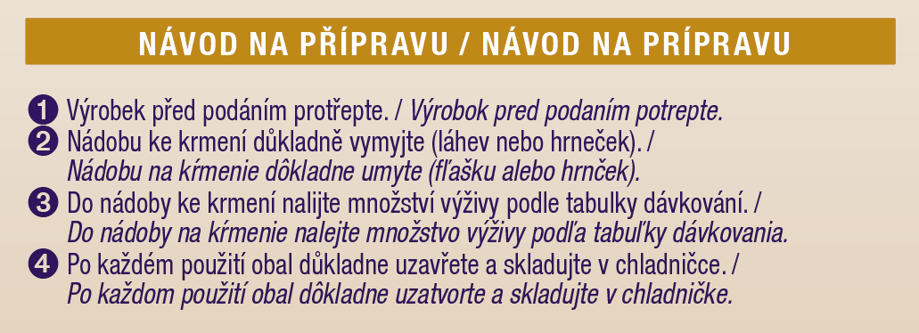  - Výrobek před podáním protřepte.  - Nádobu ke krmení důkladně vymyjte (láhev nebo hrneček).  - Do nádoby ke krmení nalijte množství výživy podle tabulky dávkování.  - Po každém použití obal důkladně uzavřete a skladujte v chladničce.  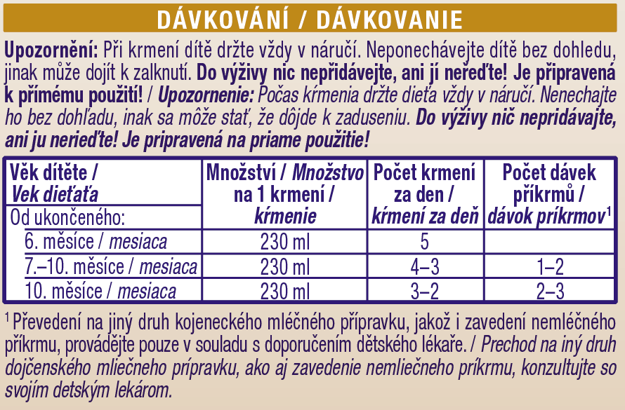  Věk dítěte Množství na 1 krmení Počet krmení za den Počet dávek příkrmů  Od ukončeného 12. měsíce 230 ml 2-3 3-2  UPOZORNĚNÍ  Do výživy nic nepřidávejte, ani ji neřeďte! Je připravená k přímému použití! Lze podávat teplé nebo studené.  DŮLEŽITÉ UPOZORNĚNÍ  Neuchovávejte nedojedené porce. Není určeno pro výživu kojenců do 12 měsíců. Nenahrazuje mateřské mléko. Potravina by měla být pouze součástí smíšené a vyvážené stravy dítěte.
SLOŽENÍ |  | Pitná voda, odtučněné mléko 28 %, sušený výrobek mléčné syrovátky,  rostlinné oleje (řepkový nízkoerukový, slunečnicový s vysokým obsahem  kyseliny olejové, slunečnicový), smetana, kukuřičný škrob, laktóza, minerální  látky (vápenaté soli kyseliny citronové, vápenaté soli kyseliny fosforečné,  sodné soli kyseliny fosforečné, chlorid vápenatý, síran železnatý, síran  zinečnatý, jodid draselný), regulátor kyselosti (citronany draselné), emulgátor  (sójový lecitin), 2´-fukosyllaktosa 0,03 %, vitamíny (L-askorbát sodný,  riboflavin, retinyl-acetát, cholekalciferol, kyanokobalamin), zahušťovadlo  (karagenan).

ALERGENY | Obsahuje mléko
NUTRIČNÍ HODNOTY | 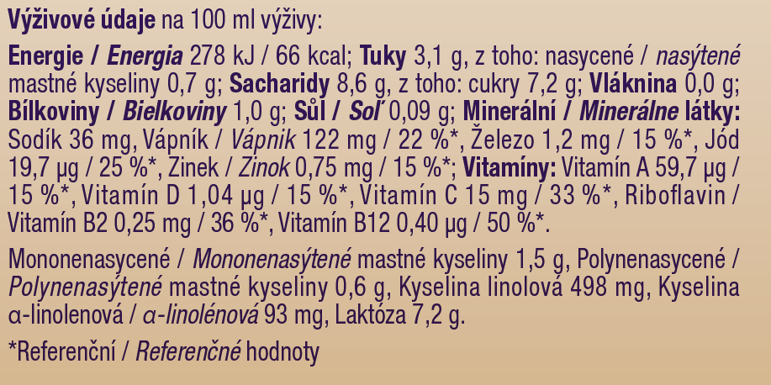  Výživové údaje na 100 ml výživy:  Energie / Energia 278 kJ / 66 kcal; Tuky 3,1 g, z toho: nasycené / nasýtené  mastné kyseliny 0,7 g; Sacharidy 8,6 g, z toho: cukry 7,2 g; Vláknina 0,0 g;  Bílkoviny / Bielkoviny 1,0 g; Sůl / Sol 0,09 g; Minerální / Minerálne látky:  Sodík 36 mg, Vápník / Vápnik 122 mg / 22 %*, Železo 1,2 mg / 15 %*, Jód  19,7 μg / 25 %*, Zinek / Zinok 0,75 mg / 15 %*; Vitamíny: Vitamín A 59,7 µg /  15 %*, Vitamín D 1,04 µg / 15 %*, Vitamín C 15 mg / 33 %*, Riboflavin /  Vitamín B2 0,25 mg / 36 %*, Vitamín B12 0,40 µg / 50 %*.  Mononenasycené / Mononenasýtené mastné kyseliny 1,5 g, Polynenasycené /  Polynenasýtené mastné kyseliny 0,6 g, Kyselina linolová 498 mg, Kyselina  α-linolenová / α-linolénová 93 mg, Laktóza 7,2 g.

DALŠÍ VARIANTY | 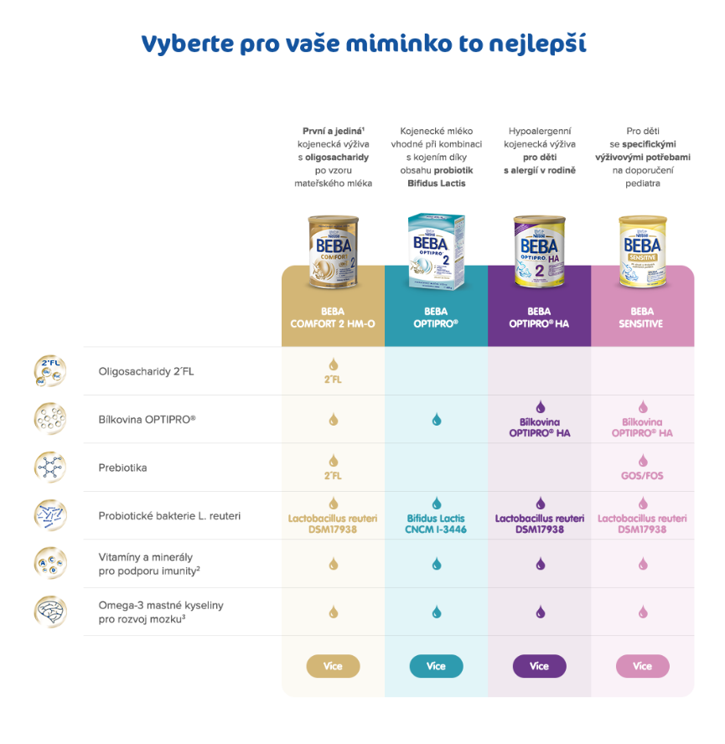

DISTRIBUTOR | Nestlé Česko s.r.o. Mezi Vodami 2035/31 143 20 Praha 4  Česká republika Tel.: 800 135 135  Chcete se dozvědět více? Podívejte  se na celou řadu mlék BEBA COMFORT. | VÝROBCE | Nestle Spain, Carretera General s/n, 33584 – Sevares (Piloña), Španělsko.

UŽITEČNÉ ODKAZY | Instagram  Facebook  Web | https://www.instagram.com/nestlebabyczsk/  https://www.facebook.com/NestleBabyClub/  https://www.nestlebaby.cz/cs/

